Настройка PPPoL2TP и команды
L2TP (Layer 2 Tunneling Protocol) — протокол для туннелирования трафика уровня 2 через сеть уровня 3. L2TP используется для обеспечения туннелирования протокола PPP (Point-to-Point Protocol, «точка-точка») в вашей сети.
Для работы L2TP требуется LAC (L2TP access concentrator, концентратор доступа L2TP) и LNS (L2TP network server, сетевой сервер L2TP). LNS является одной из конечных точек туннеля L2TP. LAC, настроенный на устройстве доступа, получает пакеты от удаленного клиента и пересылает их на LNS в удаленной сети. LAC и LNS являются одноранговыми.
Особенности реализации:
- Поддерживается L2TPv2
- Так как абонент выступает в роли концентратора (LAC), то между абонентом и LNS (L2TP-сервером СКАТ) устанавливается один туннель, в нем ровно одна PPP сессия.
- Транспорт для L2TP - только IPv4 (IPv6 не планируется)
- При первоначальной установке L2TP-соединения (туннеля) аутентификация на уровне L2TP не требуется: BRAS LNS устанавливает L2TP-туннель с любым инициатором (LAC), не проверяет имя инициатора и не запрашивает пароль для самого L2TP-туннеля. При этом логин и пароль абонента передаются далее в RADIUS в рамках PPP-сессии. Таким образом, для установления туннеля логин и пароль не нужны, но для дальнейшей работы L2TP и авторизации абонента передача логина и пароля обязательна и они должны быть заданы в настройках абонента.
С точки зрения BRAS, есть два типа L2TP абонентов. Абонентам выдан IP локального BRAS для установки L2TP:
- Абонент PPPoL2TP получает IP-адрес по DHCP на текущем BRAS и поднимает L2TP с текущим BRAS.
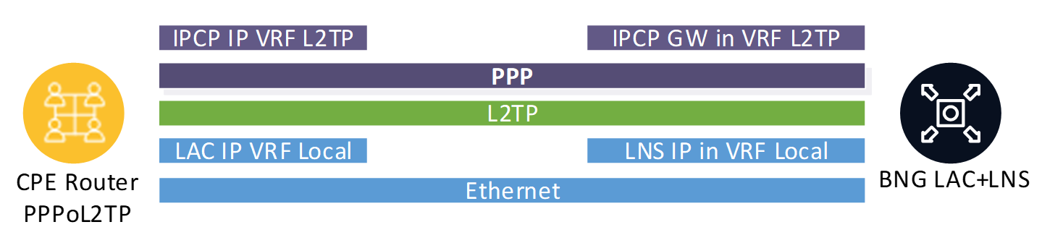
- Абонент PPPoL2TP получает IP-адрес по DHCP на удаленном BRAS и поднимает L2TP с текущим BRAS.
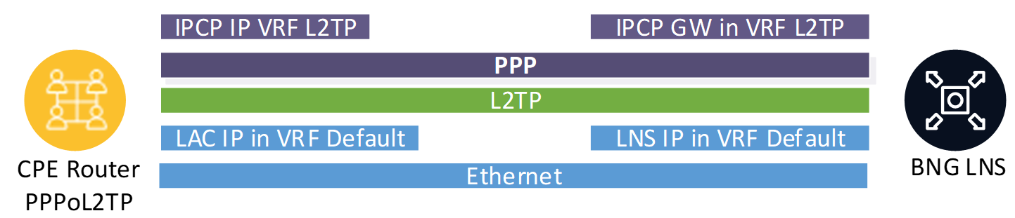
Параметры:
Параметр | Описание | Значение по умолчанию и возможные значения
bras_l2tp_enable | Включение функциональности BRAS L2TP (PPPoL2TP). Примечание: опция bras_enable должна быть включена. Требует перезапуска
bras_l2tp_max_retransmit | Максимальное число ретрансмитов CTL-сообщений (RFC 2661 p.5.8). Если не получили подтверждения приема ни на один ретрансмит — туннель закрывается (как неактивный).  Не требует перезапуска | Значение по умолчанию — 5
bras_l2tp_mru | Максимальный размер PPP-пакета, инкапсулированного в L2TP. Если для L2TP-сервера явно не задан MTU — используется значение опции bras_l2tp_mru.  Параметр может настраиваться на уровне LNS сервера через CLI | Значение по умолчанию — 1462
bras_l2tp_ratelimit | Контроль количества запросов от абонента на открытие L2TP-туннеля/сессии в секунду (предотвращение L2TP-спама).  Не требует перезапуска | 0 — контроль отключен (значение по умолчанию)
bras_l2tp_ratelimit_ban | Время бана абонента при превышении bras_l2tp_ratelimit, в секундах.  Не требует перезапуска | При включенном режиме контроля bras_l2tp_ratelimit (bras_l2tp_ratelimit != 0) этот параметр должен быть задан отличным от 0
bras_l2tp_min_lifetime | Минимальное время жизни туннеля, секунд. Абонент может создавать новые туннели не чаще, чем раз в bras_l2tp_min_lifetime секунд (защита от спама).  Не требует перезапуска | Значение по умолчанию: 2  0 — без ограничений
bras_l2tp_default_vrf | Имя VRF по умолчанию, в котором анонсируются L2TP-сервера. VRF может быть задана индивидуально для каждого L2TP-сервера. Если для сервера явно не задан VRF — используется VRF, заданный в этой опции.  Не требует перезапуска.  Параметр может настраиваться на уровне LNS сервера через CLI
ajb_save_ip | Запись L2TP-пакетов в pcap задается параметром ajb_save_ip. В нем можно указать:  - IP-адрес абонента для L2TP-туннеля, будет записываться весь трафик для данного абонента;  - IP-адрес L2TP-сервера: в этом случае в pcap будет записываться весь обмен данными с этим сервером.  Подробнее про параметр в разделе Трассировка fastDPI BRAS L2  Параметр может настраиваться на уровне LNS сервера через CLI
allowed-mark | Добавлена возможность указывать, для каких подсетей можно создавать L2TP-туннели. Как обычно, подсети указываются через AS (файлы aslocal.bin и asnum.dscp); среди флагов AS разрешено только mark3.  В свойствах L2TP-сервера с помощью параметра allowed-mark указывается номер флага (1, 2 или 3), который будет признаком разрешения устанавливать L2TP-туннели для этой AS. Пример задания флага AS mark2:  l2tp server modify 78.107.11.103 allowed-mark=2  По умолчанию, у LNS нет свойства allowed-mark, то есть разрешено создавать туннели для всех IP. Чтобы удалить у LNS свойство allowed-mark, нужно указать allowed-mark=0:  l2tp server modify 78.107.11.103 allowed-mark=0  После этого данный L2TP-сервер будет создавать туннели для любого абонента.  То есть общий алгоритм указания ACL для LNS-сервера таков:  1. Выбираем флаг mark3, который мы будем использовать как метку ACL. Используется только флаг mark3 во избежание коллизии с маркировкой для других целей  2. Помечаем в asnum.dscp автономные системы для разрешенных подсетей этим флагом (см. Общая настройка BRAS для L2/L3 режимов)  3. CLI-командой задаем LNS-серверу свойство allowed-mark, равное номеру флага  Параметр может настраиваться на уровне LNS сервера через CLI
CLI-команды:
Команда | Описание
l2tp server add IP <props> | Добавление нового L2TP-сервера
l2tp server modify IP <props> | Изменение свойств уже заданного L2TP-сервера
l2tp server delete IP | Удаление L2TP-сервера
l2tp server show [all|IP] | Просмотр свойств L2TP-серверов
l2tp server stat [all|IP] | Просмотр статистики L2TP-серверов
l2tp term | Закрытие всех L2TP-сессий. Есть возможность указать параметры ip, mac, subs_id, login или all:  l2tp term [hard] [ip=X | mac=X | subs_id=X | login=X | all]

Статистика LNS
Вывести статистику:
fdpi_cli l2tp server stat <IP>
Пример вывода:
invalid session type: 0
session not found: 13
bad L2TP version: 0
malformed ctl packet: 0
too complex packet: 0
unknown mandatory attr: 0
unsupported ctl message: 0
unexpected ctl message: 2
out of order: 0
window size exceeded: 0
too many unconfirmed msg: 0
subs IP/tid/sid mismatch: 0
malformed data packet: 0
too frequent SCCRQ: 0
rate-limit ban: 0
AS access denied: 0
MTU exhausted: 0
ctl retransmit exhausted: 0
FSM violation: 0
TOTAL: 15
Описание параметров вывода:
- invalid session type — Найденная в PPP DB по l2subs_id сессия не является L2TP-сессией
- session not found — Сессия не найдена в PPP DB по l2subs_id
- bad L2TP version — Неподдерживаемая версия L2TP
- malformed ctl packet — Ошибочный ctl-пакет (не соответствует RFC)
- too complex packet — Слишком сложный пакет - слишком много атрибутов
- unknown mandatory attr — Неизвестный обязательный атрибут
- unsupported ctl message — Неподдерживаемый ctl-пакет
- unexpected ctl message — В текущем состоянии ctl-пакет не поддерживается
- out of order — Нарушен порядок ctl-пакетов
- window size exceeded — Нарушение размера нашего окна
- too many unconfirmed msg — Слишком много неподтвержденных ctl msg у сессии
- subs IP/tid/sid mismatch — Ошибка: IP абонента, или L2TP tunnel/session is не совпадает с теми, что запомнены в сессии
- malformed data packet — Ошибочный data-пакет
- too frequent SCCRQ — Слишком частое пересоздание L2TP-туннеля
- rate-limit ban — Превышение ratelimit
- AS access denied — Запрет создания L2TP-сессий для подсети (⇒ для AS)
- MTU exhausted — Превышение MTU (snaplen) при поступлении пакета на обработку
- ctl retransmit exhausted — Число закрытых сессий из-за исчерпания ретрансмитов ctl-сообщений
- FSM violation — Нарушение state machine

